**MÁSTER UNIVERSITARIO EN AUTOMATIZACIÓN, ELECTRÓNICA Y CONTROL**

**CURSO 2020-2021**

**CONTROL INDUSTRIAL APLICADO**

**ACTIVIDAD EC3**

**MODELADO DE UN TANQUE DE MEZCLA**

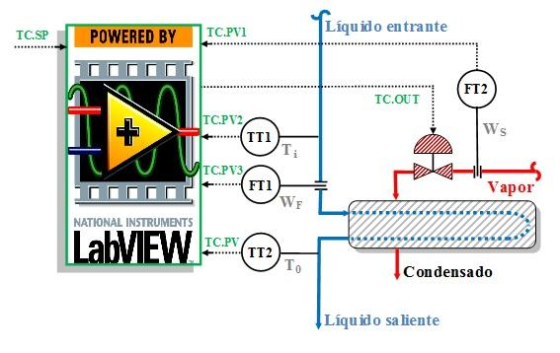

| Grupo nº 1 | Alumno | DNI |
| --- | --- | --- |
| Sofía Martín Rodríguez | 32891720H |
| [Borja Canales Ortuondo](mailto:borja.canales@opendeusto.es) | 79125793C |
| Jon Montero Tojo | 78943025X |
| Alcides de Araujo Fernandes | N2375523 |

**Actividad EC3: Modelado de un tanque de mezcla**

**Esta actividad se realiza a nivel de grupos del PBL (4 personas).**

Material a entregar, dentro de los plazos previstos, a través de la plataforma Alud:

* Un fichero *.lvproj* que incluirá el VI principal[1] y los SubVI, si los hubiera. El nombre de los componentes del grupo debe aparecer en el panel frontal del VI.
* Un fichero, en pdf, utilizando la plantilla en el que se realicen en detalle las tareas asignadas.

# Modelado de un tanque de mezcla

Según el capítulo 3b, el modelado de un tanque de mezcla incluye las siguientes ecuaciones:

*Nivel de agua: A*d*H*(*t*)/dt = *Qe*(*s*)+*Qc*(*t*)−*Kvs*Xv*sqrt(*ρ*gH*(*t*)), d*t*

*Nivel de temperatura: AH*(*t*)d*T*(*t*)/dt = [*Te*(*t*)−*T*(*t*)]*Qe*(*t*)+[*Tc*(*t*)−*T*(*t*)]*Qc*(*t*), d*t*

*Caudal de entrada: Qc*(*t*) = *KvcU*^2(*t*),

*Transmisor de temperatura del líquido del tanque: YT* (*t*) = *KT T* (*t*),

*Transmisor de temperatura del líquido del tanque: YL*(*t*) = *KLH*(*t*),

Dentro de estas fórmulas, la señal de control se corresponde a la manipulación del Caudal de Entrada, y la perturbación se identifica con la temperatura del líquido de entrada Te.

Tenemos las siguientes constantes (menos U% y Te, que son manipuladas):

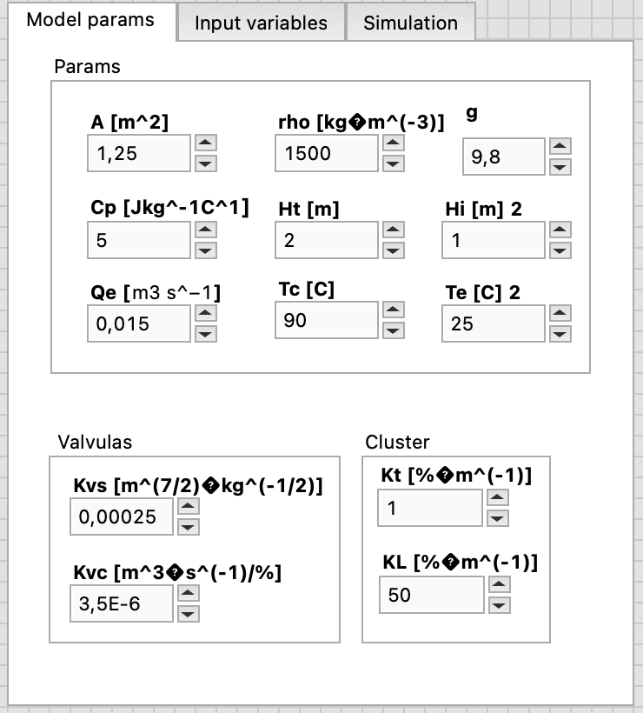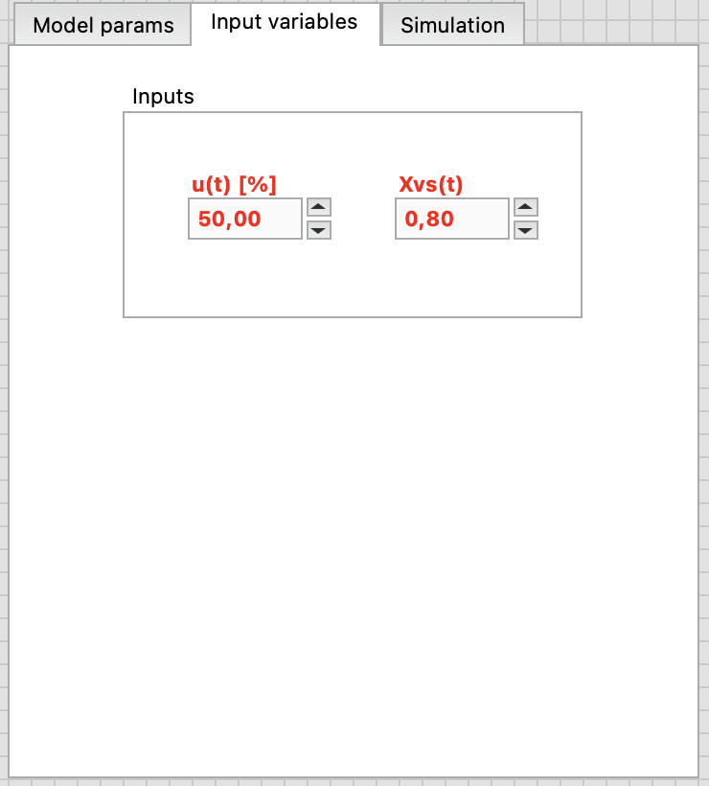

La apariencia del tanque modelado es la siguiente:

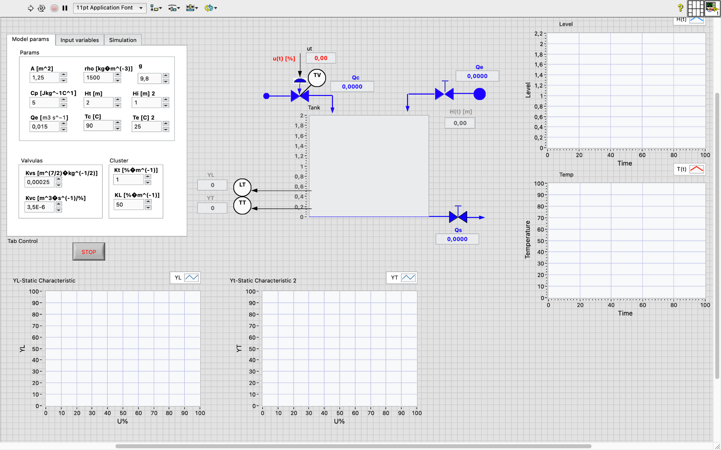

En las gráficas a la derecha se muestran las variables de nivel de agua y nivel de temperatura. Por otro lado, en las gráficas del margen inferior se muestra la característica estática del proceso, que con los datos establecidos anteriormente se expresan de la siguiente forma:

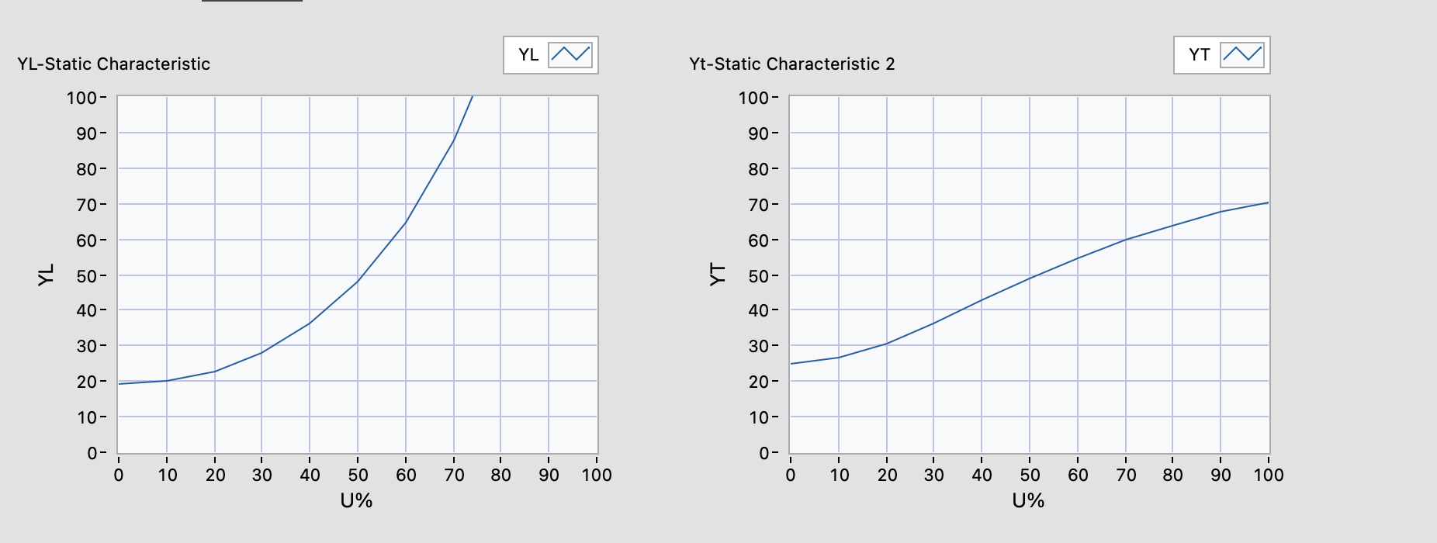

Como podemos observar, partiendo de las ecuaciones planteadas para el modelado se obtienen las que determinan el estado estacionario. A medida que la señal de control crece, el nivel de agua aumenta considerablemente, mientras que en cuanto a la temperatura, se ve un aumento teniendo la señal de control entre el 0% y el 40% más o menos.

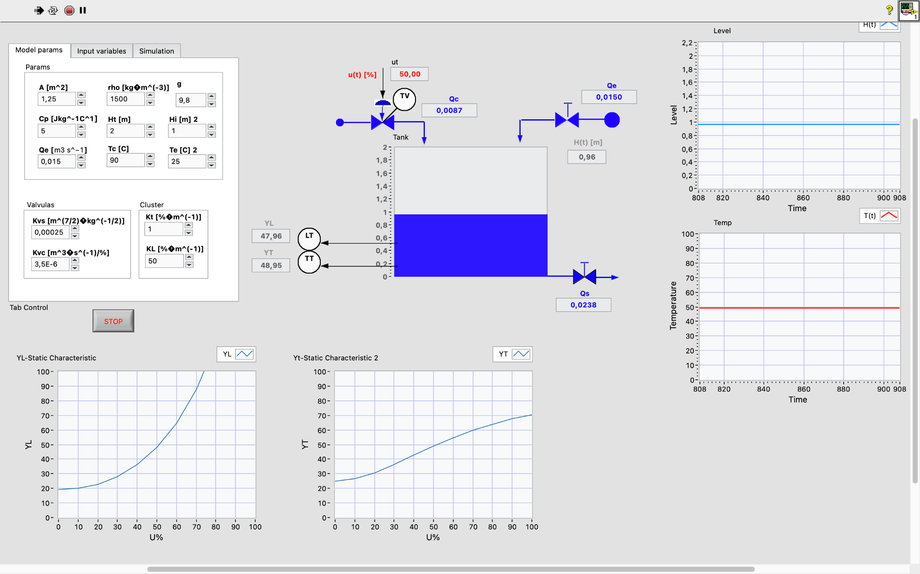

Para calcular estas características estáticas se han implementado dos SubVI diferentes, *SubVI_StaticCharacteristic_YL.vi* y *SubVI_StaticCharacteristic_YT.vi* respectivamente.

Para la característica dinámica, se ha creado un VI diferente que realiza el modelado del tanque siguiendo la característica dinámica. Únicamente se han cambiado las fórmulas de los transmisores de nivel y temperatura y la válvula de control. En este caso, estos valores en vez de tratarse de valores constantes, seguirán sus características dinámicas, siendo estas las siguientes:

*Transmisor de nivel: T* d*YL*(*t*)/dt +*YL*(*t*) = *KL H*(*t*)

*Transmisor de temperatura: TT^*2d^2*YT*(*t*)/dt +2*TT* d*YT*(*t*)/dt+*YT*(*t*)=*KT T*(*t*)

*Valvula de control: Tvc* d*Xvc*(*t*)/dt +*Xvc* (*t*) = *Kxvc U*(*t*)

*Caudal de entrada: Qc*(*t*)=*K*′vc *Xvc^*2(*t*)

Siendo constantes los siguientes valores:

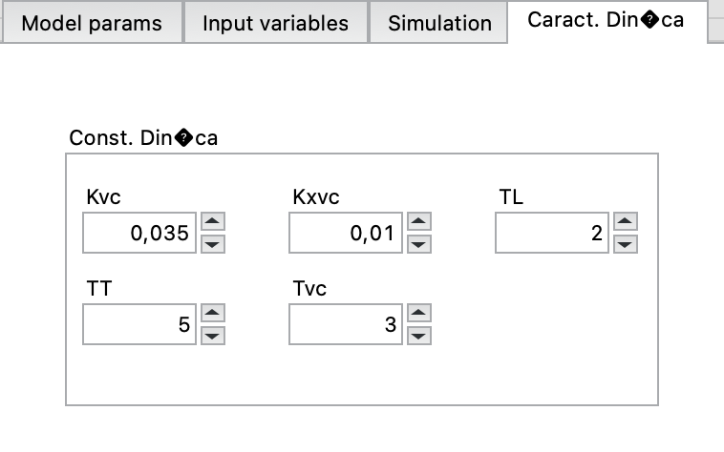

Para obtener las gráficas del comportamiento dinámico y compararlas para ver su correcto funcionamiento, se han introducido dos TimeDelays que cambiarán el valor de la señal de control Ut en un +5% en el segundo 10 y la temperatura del líquido de entrada Te en +2ºC a los 700s.

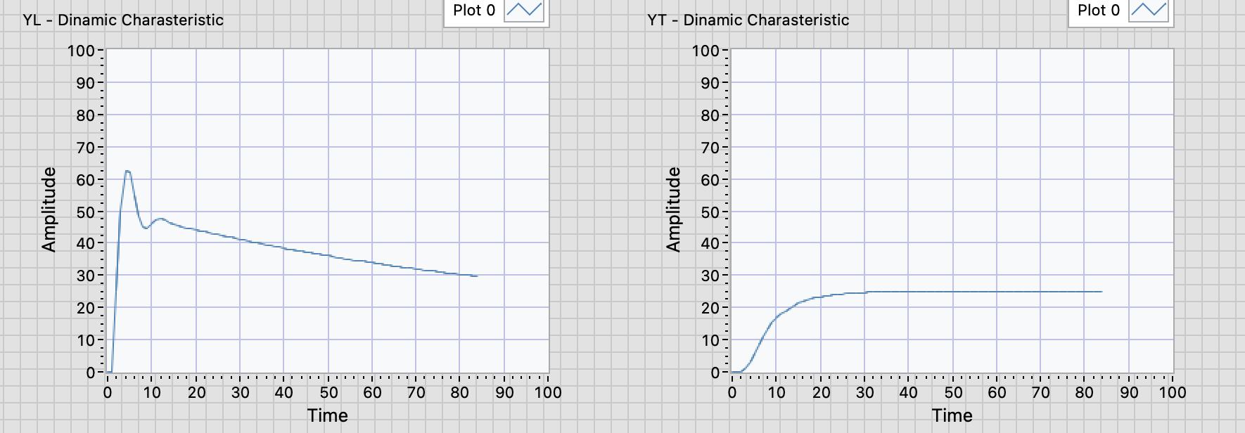

Vemos que la segunda gráfica si tiene un comportamiento acorde al modelado dinámico del transmisor de temperatura, mientras que el transmisor del nivel de agua toma unos valores extraños. Esto no sabemos a qué es debido.

Queda pendiente a día de hoy revisar el funcionamiento de los componentes dinámicos para obtener y modificar el VI desarrollado y poder obtener el funcionamiento correcto del modelado dinámico.

1. No descuidéis la apariencia del panel frontal del VI, así como aspectos como el icono, la documentación y, por supuesto, la funcionalidad.